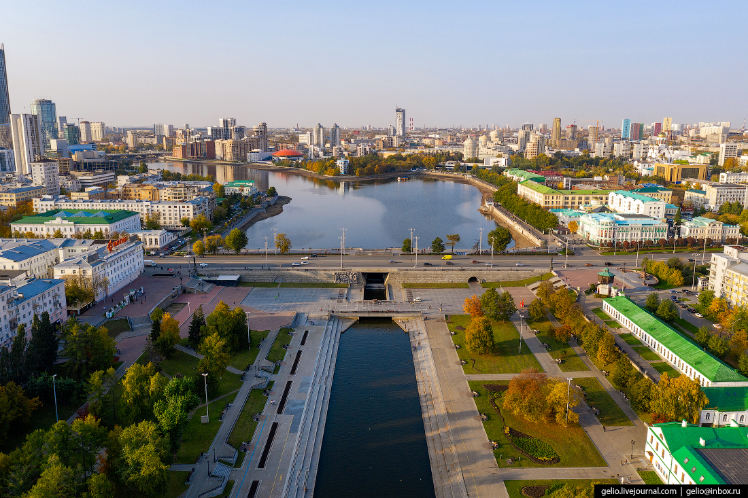

БЕРЕЖНО ХРАНЯ ТРАДИЦИИ
ОТЕЧЕСТВЕННОЙ ПСИХИАТРИИ
(ГЛАВА 4)

(Всероссийская научно-практическая конференция
Екатеринбург, 04 октября 2025 г.)

Конференция посвящена 80-летию Победы
в Великой Отечественной войне




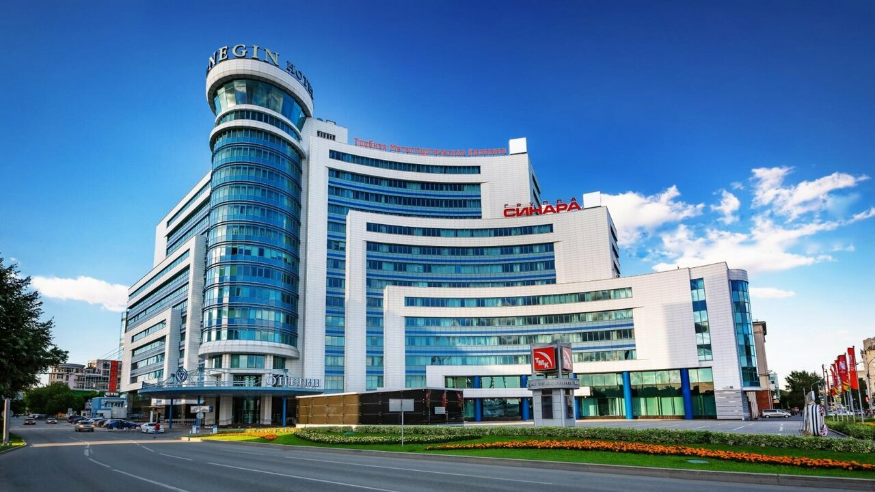




Научные Организаторы:
Российское общество психиатров
Ассоциация по содействию развития образования в области Междисциплинарной медицины

Председатель оргкомитета:
Кутепов Сергей Михайлович – Президент Уральского Государственного Медицинского Университета, заслуженный врач РФ, доктор медицинских наук, профессор, член-корреспондент РАН (Екатеринбург)
Члены оргкомитета:
Шамрей Владислав Казимирович – Главный психиатр Министерства обороны РФ, Начальник кафедры психиатрии Военно-медицинской Академии им. С.М. Кирова, Член правления Российского общества психиатров, заслуженный врач РФ, доктор медицинских наук, профессор
Ретюнский Константин Юрьевич, Член правления Российского общества психиатров, доктор медицинских наук, профессор, руководитель клиники «Профессорика» (Екатеринбург, ул. Чкалова 250 - раб. рел. + 7 (343) 286 85 15)
Андреева Наталья Дмитриевна, президент Ассоциации по содействию развития образования в области Междисциплинарной медицины
+ 7 (965) 548 73 48

Время и место проведения: Свердловская область, Екатеринбург, ул. Розы Люксембург, 49
Отель «Онегин» 04 октября 2025 г. / 9 этаж
Регистрация 08:30-10:00
Выставка 08:30-10:00
Начало научной части 10:00
Время Уральское (UTC +5)

Онлайн трансляция: специализированная площадка МТС ЛИНК
https://my.mts-link.ru/NIAMEDCOM/691524559
Регистрация участников конференции и выставка достижений фармацевтических компаний (8-30 – 10-00)

ПРОГРАММА НАУЧНОЙ ЧАСТИ
Утреннее заседание (10-00 – 13-40)

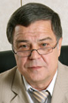 | Приветственное слово  10-00 – 10-10  Кутепов Сергей Михайлович – Президент УГМУ, Заслуженный врач РФ, доктор медицинских наук, профессор, член-корреспондент РАН (Екатеринбург)
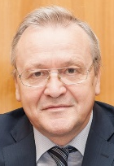 | 10-10 – 10-50  Шамрей Владислав Казимирович - начальник кафедры психиатрии Военно-медицинской Академии им. С.М. Кирова, Главный психиатр Министерства обороны РФ, заслуженный врач РФ, доктор медицинских наук, профессор (Санкт-Петербург)  Советская психиатрия в годы Великой Отечественной войны (40 минут)
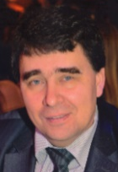 | 10-50 – 11-00  Ретюнский Константин Юрьевич – руководитель клиники «Профессорика», доктор медицинских наук, профессор (Екатеринбург)  Кафедра психиатрии Свердловского государственного медицинского института в годы Великой Отечественной войны (10 минут)
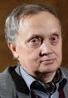 | 11-00 – 11-40  Крылов Владимир Иванович - профессор кафедры психиатрии и наркологии с курсами общей и медицинской психологии и психосоматической медицины Санкт-Петербургского Государственного Медицинского Университета имени акад. И.П. Павлова, доктор медицинских наук, профессор (Санкт-Петербург)  Ошибки и заблуждения здоровых versus сверхценные и бредовые идеи (40 минут)
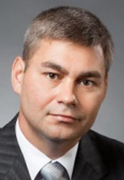 | 11-40 – 12-20  Солдаткин Виктор Александрович – заведующий кафедрой психиатрии и медицинской психологии Ростовского Государственного Медицинского Университета, доктор медицинских наук, профессор (Ростов-на-Дону)  Эволюция лечения психозов (40 минут)
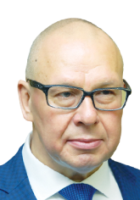 | 12-20 – 13-00  Сиволап Юрий Павлович – профессор кафедры психиатрии и наркологии Первого Московского Государственного Медицинского Университета им. И.М. Сеченова, доктор медицинских наук, профессор (Москва)  Трудности фармакологии: депрессия уходит, а счастья нет (40 минут)
13-00 – 13-40
Ретюнский Константин Юрьевич – руководитель клиники «Профессорика», доктор медицинских наук, профессор (Екатеринбург)
Да будет свет разума на закате жизни (деменция Альцгеймера: клинико-терапевтические аспекты) (40 минут)
 | Кофе-брейк 13-40 – 14-20
Дневное заседание (14-20 – 18-00)
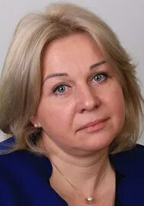 | 14-20 – 15-00  Бархатова Александра Николаевна – Главный научный сотрудник отдела по изучению эндогенных психических расстройств и аффективных состояний ФГБНУ «НЦПЗ», доктор медицинских наук, профессор (Москва)  Дифференциальная диагностика и лечение БАР (40 минут)
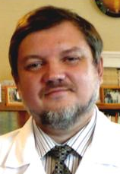 | 15-00 – 15-40  Ковалев Юрий Владимирович - Заведующий кафедрой психиатрии, наркологии и медицинской психологии Ижевской Государственной Медицинской Академии, доктор медицинских наук, профессор, Заслуженный врач Удмуртии (Ижевск)  Маскированные депрессии: современное представление, клиника, терапия (40 минут)
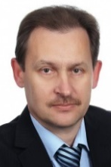 | 15-40 – 16-20  Симуткин Герман Геннадьевич – ведущий научный сотрудник НИИ Психического Здоровья, доктор медицинских наук (Томск)  Атипичная депрессия: диагностика и оптимальная психофармакотерапия (40 минут)
16-20 – 17-00
Солдаткин Виктор Александрович – заведующий кафедрой психиатрии и медицинской психологии Ростовского Государственного Медицинского Университета, доктор медицинских наук, профессор (Ростов-на-Дону)
Errare humanum est (40 минут)

17-00 – 17-40
Ретюнский Константин Юрьевич – руководитель клиники «Профессорика», доктор медицинских наук, профессор (Екатеринбург)
Восставшие из пепла (новый подход к терапевтически резистентной депрессии) (40 минут)

 | 17-40 – 18-00  Торжественное закрытие конференции  (праздничный концерт)

 |  |  |  Gedeon Richter
 |  |  | 

